國立臺灣科學教育館100年度實驗組「科普師資培訓課程」研習計畫
一、依據：國科會計畫「國立中央大學與國立臺灣科學教育館合作辦理科普教育推廣及科教師培育計畫」(編號：NSC-99-2515-S-008-003)
二、緣起：國立臺灣科學教育館（以下簡稱本館）為積極推廣科普教育，培養學生成為具「科學素養」之公民，並增進國小在職教師專門知識能力，配合九年一貫自然與生活科技學習領域各學期單元進度能力指標設計課程，並充分運用本館之展品做教學資源、充實教學內容、豐富學生學習領域，本館資源成為學校課程延伸的一部分。
三、目的：建立科教中心與學校之緊密連結，提升教師科學專業知能。
四、辦理單位
（一）指導單位：教育部、國立中央大學
（二）主辦單位：國立臺灣科學教育館
五、研習對象、人數：
（一）國民小學校專任教師或級任教師。
（二）每場次預定招收30人，依縣市預定分配人數及考量報名先後順序錄取。
六、研習時間：每梯次名額為30人。
（一）日期：100年3月6日(日)起至4月10日(日)連續六個星期日舉辦。
（二）時間：早上9點至下午16點30分(中午休息1.5小時)
七、研習課程：如課程表（附件一）
八、研習地點：暫訂國立臺灣科學教育館B1物理一教室（臺北市士林區士商路189號），交通資訊如附件二。
九、研習報名：
（一）採網路報名、通訊報名或傳真報名，詳見報名表（附件三）。
（二）如每梯次報名人數未超過30人，以全數錄取為原則。如報名人數超出，依報名序號先後順序決定錄取與否及參加梯次。
（三）本研習於上課前2日內，於本館網站（網址：http://www.ntsec.gov.tw/）公布錄取名單。
（四）已完成報名者，若不克前來參加研習，請於研習日三天前來電或以e-mail告知，以免影響其他欲參加者之權利。
（五）聯絡方式：本館實驗組陳春男先生（洽詢專線：02-66101234轉5463；電子信箱：spmspm@mail.ntsec.gov.tw）

十、研習時數：參加研習人員每場核發研習時數計6小時。
十一、研習經費：本案研習經費由國科會補助經費項下支應。
十二、預期效益：
（一）藉由教師培訓，期能提升教師轉化科學知識之能力。
（二）逐步落實本館成為中小學師生學習第二課堂。
十三、附則：
（一）為減少資源消耗以實踐健康的環保生活，請自備環保杯。
（二）本館設有B3地下停車場，參加研習之教師可享免費停車。請於停車場入口抽取停車卡，並於研習結束後持卡予承辦人加蓋參加活動證明章，即可享有停車優惠。惟本館停車空間有限，仍請研習教師踴躍搭乘大眾運輸工具，以避免因車位有限無法停車。
十四、本計畫經簽奉 館長核定後實施，修正時亦同。
附件一

國立臺灣科學教育館100年師資培訓課程規劃
「科普師資培訓」課程
對 象：國小級任或科任教師
時 間：100年3月6日~4月10日（每週日上課）
地 點：國立臺灣科學教育館B1物理一實驗室
類別 | 日期 | 主題 | 課程綱要 | 講師 | 配合學校課程單元
地球科學 | 3/6(日) | 天空神話 | ※星座觀察  ※月相盤製作 | 臺北市立天文教育館  吳志剛 | 五下【美麗的星空】  【我們來看星星】
物理 | 3/13(日) | 來電一下 | ※靜電  ※自製驗電瓶  ※串聯、並聯實驗  ※電流急急棒製作 | 科教館科老師  梅期光 | 四下【奇妙的電路】
物理 | 3/20(日) | 引發工業革命的蒸汽機 | ※水的三態變化  ※簡易蒸汽機製作  ※蒸氣船製作 | 科教館科老師  梅期光 | 三下【奇妙的水】  四下【水的三態變化】  五下【水溶液的性質】
物理 | 3/27(日) | 海市蜃樓 | ※模擬彩虹形成  ※海市蜃樓演示 | 科教館科老師  張榮桂 | 三下【認識天氣】  四下【美麗的彩虹】
物理 | 4/03(日) | 挑戰阿基米德 | ※滑輪裝置演示  ※槓桿原理的應用  ※阿基米德集水器 | 科教館科老師  孟令政 | 三下【生活中的力】  五下【力的世界】  六下【簡單機械】  【巧妙的施力工具】
生物 | 4/10(日) | 微觀世界 | ※認識顯微鏡的種類及構造  ※顯微鏡操作、觀察(植物、口腔黏膜)及標本製作(真菌) | 科教館科老師  林哲安 | 四上【水中生物】  五上【各式各樣的生物】

附件二
交通資訊
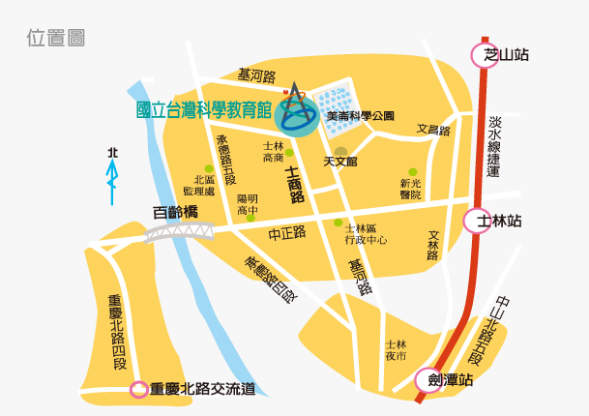

本館地址：臺北市士商路189號
臨近道路與公車站 ：
捷運：
- 捷運劍潭站(1號出口) 轉搭公車至科學教育館下車 紅3、紅30、41
- 捷運士林站(1號出口，過馬路) 轉搭公車至士林區行政中心(士林高商)下車
255、620、紅3、紅12
公車：
- 620、紅3、紅12 科教館站下
- 255、250 、620、紅12 士林高商站下
- 41、紅3、紅12、紅30 天文館站(士林行政中心)下
自行開車：
本館設有B3地下停車場，參加研習之教師可享免費停車。請於停車場入口抽取停車卡，並於研習結束後持卡予承辦人加蓋參加活動證明章，即可享有停車優惠。惟本館停車空間有限，仍請研習教師踴躍搭乘大眾運輸工具，以避免因車位有限無法停車。
附件三
國立臺灣科學教育館100年度「科普師資培訓課程」報名表
姓 名 |  | 性別 | □男 □女
行動電話 |  | 用餐方式 | 1.□葷食  2.□素食
服務單位
（含任教科別或年級）
Email
學 歷 | 學校 系所
欲參加課程 | □3/06 天空神話  □3/13 來電一下  □3/20 引發工業革命的蒸汽機  □3/27 海市蜃樓  □4/03 挑戰阿基米德  □4/10微觀世界
備註 | 報名方式：  傳真：02-66101288  email：spmspm@mail.ntsec.gov.tw  電話：02-66101234轉5463
※各場次報名於開課前2日截止報名
※請欲參加之教師填妥以下報名表，並於報名截止日前以電子郵件或傳真至本館實驗組，俾利人數統計，謝謝。

